1.已知二叉树的前序遍历序列是AEFBGCDHIKJ，中序遍历序列是EFAGBCHKIJD，试画这棵二叉树，并给出这棵树后序遍历的结果。

E

F

B

A

G

C

D

H

I

K

J

解：(1)二叉树如下图所示：

(2)后序遍历的结果为：FEGKJIHDCBA

2.下图所示的森林：

(1) 求树(a)的先根序列和后根序列；

(2) 求森林的先序遍历序列和后序遍历序列；

(3) 将此森林转换为相应的二叉树；

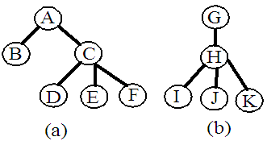

解：

1. 树先根遍历为：ABCDEF;后根遍历为：BDEFCA
2. 森林先根遍历为：ABCDEFGHIJK;后根遍历为：BDEFCAIJKHG
3. 转换后的二叉树如下：

E

F

D

K

J

A

G

C

H

I

A

G

B

H

C

I

3.给定权值集合{15,03,14,02,06,09,16,17}，构造相应的Huffman树，并计算它的带权外部路径长度。

解：哈夫曼树如下所示：

2

3

5

6

11

9

20

14

15

29

49

16

17

33

82

WPL=82+49+33+20+29+11+5=229